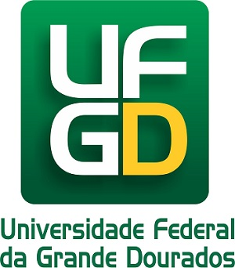
UNIVERSIDAD NACIONAL DE ITAPUA

III SEMINARIO INTERNACIONAL DE LOS ESPACIOS DE FRONTERA (III GEOFRONTERA)

Integración: Cooperación y Conflictos

III SEMINÁRIO INTERNACIONAL DOS ESPAÇOS DE FRONTEIRA (III GEOFRONTEIRA)

Integração: Cooperação e Conflito
6 – FRONTERAS, TERRITORIOS Y CULTURAS / FRONTEIRAS, TERRITÓRIOS E CULTURAS

PLURILINGUISMO E SUPERDIVERSIDADE EM UMA PAISAGEM LINGUÍSTICA FRONTEIRIÇA

Izabel da Silva, izabeldasilva13@gmail.com
UNIOESTE/Foz do Iguaçu

mes - año

RESUMO:
A mudanças nos processos de globalização, a variabilidade dos fluxos migratórios, assim como a fluidez das fronteiras instituíram conexões entre o local e o global, e seus efeitos têm contribuído para uma diversificação da diversidade e para o aumento de cenários cada vez mais plurilíngues e multiculturais. Diante disso, propomos como objetivo para o trabalho, ainda que de forma inicial, reconhecer marcas de plurilinguismo e superdiversidade na paisagem linguística de alguns bairros da cidade de Foz do Iguaçu, região transfronteiriça (Brasil, Paraguai, Argentina). A metodologia adotada é de base qualitativa e interpretativa e, para tanto, organizamos o trabalho da seguinte forma: na primeira seção, partimos da noção de superdiversidade para contextualizar a pluralidade linguístico-cultural da cidade; na segunda, discutimos os conceitos de globalização e suas consequências para a linguagem; a seguir, discorremos sobre a noção de paisagem linguística e analisamos as fotografias que representam o recorte do trabalho. Apresentamos como considerações finais provisórias, que a paisagem linguística da fronteira de Foz do Iguaçu confirma a presença de marcas de superdiversidade e de plurilinguismo, tanto em espaços privados, quanto nos textos públicos, refletindo localmente as transformações da globalização, a presença de diferentes grupos migratórios e as interações do contexto fronteiriço específico.

Palavras-chave: Paisagem linguística; Fronteira; Plurilinguismo e Superdiversidade.

Mestranda no Programa de Pós-graduação stricto sensu em Sociedade, Cultura e Fronteiras, linha de pesquisa Linguagem, Cultura e Identidade, sob a orientação da Profa. Dra. Maria Elena Pires Santos.

Introdução
A intensificação do processo de globalização, a porosidade das fronteiras e a mobilidade e variabilidade dos fluxos migratórios estabeleceram conexões entre o local e o global, e os efeitos dessas mudanças mostram que não é mais suficiente compreender a diversidade somente em termos culturais, se faz necessário pensar na noção de “superdiversidade” (VERTOVEC, 2007), isto é, em uma diversificação da diversidade em contextos plurilíngues e multiculturais.
A dissolução das fronteiras e continuidades rompidas, no mundo contemporâneo, levanta a “possibilidade de que a globalização possa levar a um fortalecimento de identidades locais ou à produção de novas identidades” (HALL, 2006, p. 84), resultado de migrações e diáspora. Do mesmo modo, o fenômeno da migração relativizado pela diminuição do espaço-tempo, faz com que as identidades culturais estejam em toda parte; além disso, os novos fluxos migratórios contribuíram para a formação de “enclaves” étnicos minoritários nos Estados-nação, levando a uma pluralidade cultural.
Consequentemente, também podemos pensar em consequências para a pluralidade linguística, pois, nas palavras de Rajagopalan (2006, p. 41), “o indivíduo não tem uma identidade fixa anterior e fora da língua”, as identidades da língua e do indivíduo estão sempre num estado de fluxo. A linguagem tem um papel constitutivo nas configurações identitárias, nos saberes e nas relações sociais, que como pontua Kleiman (2013, p. 43), são relações “que formam, conformam, deformam, informam, transformam as realidades que construímos”.
Neste sentido, é importante considerar que as fronteiras são também, zonas de flexibilidade e porosidade, elas deixam de representar, unicamente, a delimitação de território, onde são constituídos e demarcados os limites da cidadania, dos símbolos oficiais da pátria, da jurisdição do Estado e de seus interesses políticos e econômicos ou de uma língua nacional (ALBUQUERQUE, 2010; CARDIN, 2012). Dessa forma, as fronteiras passam a ser representadas, inclusive, como zonas de hibridismo linguístico e cultural.
Este trabalho considera as questões acima levantadas e alinha-se aos pressupostos dos estudos pós-coloniais, pois estes, segundo Sousa Santos (2010, p. 239), contestam a ideia de homogeneidade cultural, implícita ou explicitamente, presente na ideia de nação ou de nacionalismo. Para o autor, o desafio é “encontrar uma dosagem equilibrada de homogeneidade e fragmentação, já que não há identidade sem diferença e a diferença pressupõe uma certa homogeneidade que permite identificar o que é diferente nas diferenças” (2010, p. 239).
Acredita-se que a escolha que aqui se faz, contribui para uma melhor compreensão do cenário estudado, em virtude das (i)migrações e diáspora, do trânsito e circulação de diferentes línguas/culturas e da localização transfronteiriça da cidade de Foz do Iguaçu – PR, região transfronteiriça (Brasil, Paraguai, Argentina). Diante disso, propomos como objetivo para o trabalho, ainda que de forma inicial, reconhecer marcas de superdiversidade presentes na paisagem linguística de alguns bairros da cidade citada. A metodologia adotada é de base qualitativa e interpretativa e, para tanto, organizamos o trabalho da seguinte forma: na primeira seção, partimos da noção de superdiversidade para contextualizar a pluralidade linguístico-cultural da cidade; na segunda, discutimos os conceitos de globalização e suas consequências para a linguagem; a seguir, discorremos sobre a noção de paisagem linguística e analisamos as fotografias que representam o recorte do trabalho e, por último, apresentamos nossas considerações provisórias.
- Pluralidade linguístico-cultural e superdiversidade transfronteiriça
A globalização, os fluxos migratórios, assim como, a configuração específica de uma região de fronteira podem provocar mudanças sociolinguísticas e transformar a paisagem linguística de uma cidade. A partir da década de 90, de acordo com Vertovec (2007), diferentes fatores podem ser percebidos nos processos migratórios, como os distintos perfis de gênero e idade, experiências divergentes do mercado de trabalho, padrões de distribuição espacial e respostas locais variadas. A interação desses fatores, mudaram a noção de diversidade em direção à noção de "superdiversidade", ou seja, a diversidade dentro da diversidade.
A superdiversidade caracteriza-se, assim, pela convergência de diferentes fatores observados no processo de migração e no conjunto mais amplo das relações sociais e econômicas nos locais aos quais residem. Para citar alguns fatores:
país de origem (incluindo uma variedade de possíveis traços de subconjuntos, como etnia, língua(s), a tradição religiosa, as identidades regionais e locais, valores e práticas culturais), canal de migração (muitas vezes relacionados a fluxos de gênero e redes sociais específicos), estatuto jurídico (que determina a titularidade de direitos), o capital humano dos migrantes (particularmente a formação educacional), o acesso ao emprego (que pode ou não estar em mãos dos imigrantes), (…) (VERTOVEC, 2007, p. 1049. Grifo no original. Tradução nossa).
Vale ressaltar que, o autor remete ao país de origem, fenômenos como a etnia, a(s) língua(s), a tradição religiosa, as identidades regionais e locais, valores e práticas culturais, como apenas um dos fatores que caracterizam a superdiversidade. Mas considera também, outros fatores que não se relacionam somente com questões culturais, como é o caso do fator econômico de acesso ao emprego.
Blommaert (2012) coloca que o aumento dessa diversidade deve-se ao efeito de duas forças diferentes, mas conectadas, as novas e mais complexas formas de migração e as novas formas de comunicação e circulação do conhecimento, como a internet. A interação destas duas forças afetou profundamente as formas em que as pessoas organizam suas vidas, gerando uma situação, em que duas perguntas tornaram-se difícil de responder: quem é o Outro e quem somos Nós? Dessa forma, segundo o autor, a noção de superdiversidade tem sido impulsionada por três palavras que passaram a organizar nossa vida: mobilidade, complexidade e imprevisibilidade.
O cenário transfronteiriço ao qual a cidade de Foz do Iguaçu se insere, reflete a porosidade e complexidade comum às regiões de fronteira, talvez de forma ainda mais marcada quanto à superdiversidade, pois, esta fronteira geopolítica vem sendo constituída por um intenso trânsito cultural, anterior à década de 1970, ano de construção da Ponte da Amizade, que liga a cidade brasileira ao Paraguai e, posteriormente, com o início das obras da Hidrelétrica de Itaipu, “registrando um crescimento populacional de 385% em uma década” (OLIVEIRA, 2012, p. 25). Soma-se ao crescimento local, a criação em 1985, da Ponte Internacional da Fraternidade, oficialmente denominada Ponte Tancredo Neves, dessa vez, conectando a fronteira física de Foz do Iguaçu com a Argentina.
Estima-se, de acordo com o site oficial da Prefeitura Municipal, que a cidade abriga, atualmente, cerca de 80 das 192 nacionalidades existentes no mundo, o que faz da cidade uma das mais “cosmopolitas” do Brasil, sendo os grupos mais representativos oriundos do Líbano, China, Paraguai e Argentina. A grande quantidade de etnias gera controvérsias, já que não se tem conhecimento de um levantamento específico sobre a diversidade da cidade, na maior parte da vezes, parece tratar-se apenas de um discurso criado para somar-se a um projeto de cidade voltada ao turismo e ao comércio.
Destaca-se que a primeira geração de imigrantes de origem árabe – mais expressiva na cidade - chegou à região nas décadas de 70 e 80 e, conforme Machado e Silva (2008), estão quase todos vinculados ao comércio, seja em Foz do Iguaçu ou em Ciudad del Este, no Paraguai. A dinâmica fronteiriça deve-se, em grande parte, às relações de trabalho e comércio. Além disso, muitos brasileiros moram no Paraguai há muitos anos, no caso dos brasiguaios. A circulação também se deve ao turismo internacional para visitação dos pontos turísticos, grande parte dos visitantes são oriundos também da Argentina, assim como é comum os brasileiros cruzarem a fronteira de Puerto Iguazu, para abastecer os automóveis, comprar alimentos, visitar os pontos turísticos, etc.
Nos últimos anos, com a criação da UNILA, teve início um novo movimento de diferentes grupos advindos de várias partes da América Latina, contribuindo, ainda mais, com o aumento da superdiversidade e pluralidade linguístico/cultural da fronteira, provocando mudanças no sistema público de transporte e saúde, na habitação e nas relações sociais da comunidade, transformando esse espaço em um cenário sociolinguisticamente complexo e rico. Essa complexidade cultural e linguística, comum em diferentes países do mundo, segundo Pires-Santos (2010),
vem pressionando a sociedade no sentido da valorização da multiplicidade cultural e linguística, considerando-se o plurilinguismo como uma forma de contribuir para a competitividade econômica, o crescimento e a melhoria do emprego, o diálogo intercultural, entre outros (PIRES-SANTOS, 2010, p. 35).
Neste sentido, partimos do pressuposto de que esta cidade transfronteiriça, carrega, em sua paisagem linguística, marcas locais de superdiversidade, resultado de suas transformações sociais e históricas.
- Globalizações no plural
O conceito de globalização só deveria ser usado no plural, visto que para Sousa Santos (2010), o termo se refere a conjuntos diferenciados de relações sociais e, por sua vez, diferentes conjuntos de relações sociais originam diferentes fenômenos de globalização. Em termos gerais, “a globalização é o processo pelo qual determinada condição ou entidade local estende a sua influência a todo o globo e, ao fazê-lo, desenvolve a capacidade de designar como local outra condição social ou entidade rival” (2010, p. 438).
Blommaert (2010) formula algumas teorizações sobre as consequências da globalização para o estudo da linguagem na sociedade. A globalização “é a palavra-captura para uma fase histórica particular (o presente capitalista, por assim dizer), e mesmo que os processos que chamamos de globalização não são novos na substância, eles são novos em intensidade, escopo e escala” (2010, p. 9). Para o autor, sociolinguisticamente falando, o mundo não se tornou uma aldeia, mas sim uma rede intensamente complexa de aldeias, conectadas por laços materiais e simbólicos, muitas vezes, imprevisíveis, e essa complexidade deve ser analisada e compreendida.
Sousa Santos (2010) distingue quatro processos de globalização: o localismo globalizado, o globalismo localizado, o cosmopolitismo insurgente e subalterno e o patrimônio comum da humanidade. Vamos nos deter apenas nos dois primeiros processos, por entender que melhor relacionam-se à análise da paisagem linguística que pretendemos fazer. Assim sendo, o localismo globalizado:
“é o processo pelo qual determinado fenômeno, entidade, condição ou conceito local é globalizado com sucesso, seja a transformação da língua inglesa em língua franca, o ajustamento estrutural, a globalização do fast food ou a adopção mundial das leis de propriedade intelectual dos EUA” (SOUSA SANTOS, 2010, p. 438).
Neste caso, o que se globaliza é uma dada diferença cultural, racial, sexual, étnica, religiosa ou regional, ou mesmo uma diferença linguística, desde que obtenha reconhecimento e valorização hegemônica. Essa forma de globalização, contribui para a percepção de que a hegemonia linguística pode até parecer desejável por razões sociais, mas acima de tudo, é desejável por motivos econômicos, comerciais e políticos. Argumenta Milroy (2001) que, na medida em que as línguas recebem valores econômicos, aquelas mais afetadas pela padronização (essencialmente as que dizemos possuírem variedades “padrão”) recebem valores mais altos no “mercado linguístico”, do que as que são menos afetadas ou nada.
O segundo processo de globalização, ao qual Sousa Santos (2010) chama de globalismo localizado, refere-se ao “impacto específico nas condições locais das práticas e imperativos transnacionais que emergem dos localismos globalizados” (p. 438). Neste forma de globalização, as condições locais são marginalizadas, excluídas ou desestruturadas para atender a imperialismos transnacionais, como é o caso da eliminação do comércio tradicional; da criação de zonas francas (neste caso, acredita-se que o centro de Ciudad del Este seja um bom exemplo); do uso turístico de tesouros históricos, lugares, artesanatos e reservas naturais à disposição da indústria global do turismo (como as Cataratas do Iguaçu, especificamente do lado brasileiro da fronteira), entre outros.
Estas questões são importantes para pensar a definição de imperialismo linguístico, cunhada por Robert Phillipson (1992) ao referir-se à hegemonia da língua inglesa global: imperialismo linguístico são “ideologias, estruturas e práticas usadas para legitimar, executar e reproduzir uma divisão desigual do poder e dos recursos (tanto materiais quanto imateriais) entre grupos definidos com base na língua” (PHILLIPSON, 1992 apud MORENO CABRERA, 2014, p. 15).
Apesar de a produção de localismos globalizados e globalismos localizados constituírem processos de uma globalização hegemônica, na qual sua produção condiciona as assimetrias e hierarquias do mundo capitalista global, entre o que Sousa Santos (2010) chama de o Norte global e o Sul global, ainda assim, tais processos podem suscitar uma globalização contra-hegemônica “a partir de baixo”, como as articulações Sul-Sul através de processos de globalização alternativos, como o cosmopolitismo subalterno insurgente e o patrimônio comum da humanidade, citado anteriormente.
Em termos de ideologia linguística, o uso de uma determinada língua franca pode gerar identificação, mas também resistência ou reinvenção social. Neste sentido, uma língua hegemônica globalizada pode também ser resignificada localmente, pois conforme Blommaert (2010), a mobilidade das pessoas (migrações, diáspora) também envolve a mobilidade dos recursos linguísticos e sociolinguísticos, nos quais padrões de uso da língua “territorializados” podem ser complementados por formas “translocais” ou “desterritorializadas” de uso da língua, a combinação de ambos podem surtir efeitos sociolinguísticos inesperados, como observaremos mais adiante na paisagem linguística de Foz do Iguaçu.
- Fotografias de uma paisagem linguística plurilíngue e “superdiversa”
O espaço físico é também espaço um social, cultural e político, afirma Blommaert (2012). O espaço físico pode ser um lugar de controle e vigilância, mas também: “um espaço que oferece, permite, desencadeia, convida, prescreve, proscreve, políticas ou impõe certos padrões de comportamento social; um espaço que não é terra de ninguém, mas sempre espaço de alguém (…)” (2010, p. 8), dessa forma, o espaço é sempre histórico e, pode constituir-se como formas de agência e enunciar diferentes identidades, portanto, a paisagem linguística de um lugar, tem muito a dizer, desde que analisada historicamente e de forma contextualizada.
A paisagem linguística pode funcionar como uma importante ferramenta etnográfica para identificar espaços monolíngues ou multilíngues, à medida que considera as variadas formas de letramento historicizadas nos espaços públicos.
O conceito de “paisagem linguística” surgiu com a necessidade de demarcar os limites linguísticos de determinados territórios através da regulação do uso da linguagem em espaços públicos. Cenoz e Gorter (2008) remetem o termo de paisagem linguística aos estudos de Landry e Bourhis (1997), os quais consideram que “el paisaje lingüístico de un territorio, región o ciudad está constituido por la combinación de la lengua utilizada en anuncios y rótulos comerciales, rótulos de calles y carreteras, rótulos de edificios públicos y otros textos escritos en vías públicas” (2008, p. 2). Para os autores, mercado linguístico, ecologia de línguas, mosaico linguístico, ou mesmo diversidade linguística, são expressões que estão relacionadas com o conceito de paisagem linguística. Os rótulos e os textos escritos nas vias públicas, distinguem-se a partir de funções informativas e de funções simbólicas.
La función informativa delimita las fronteras territoriales de un grupo lingüístico al indicar que una o varias lenguas pueden utilizarse en la comunicación. Por otra parte, la función simbólica se refiere al valor y estatus de las lenguas tal y como las percibe un grupo en comparación con otros grupos (LANDRY y BOURHIS, 1997 apud CENOZ e GORTER, 2008, p. 3).
As funções informativas ou simbólicas dos rótulos e textos escritos nas vias públicas, expressam a vitalidade das línguas - ao evidenciar marcas de plurilinguismo ou de superdiversidade na paisagem linguística – ao mesmo tempo que se inscrevem em uma dada política linguística. Calvet (2007, p. 11) atribui à “política linguística” o conceito de “determinação das grandes decisões referentes às relações entre as línguas e a sociedade” e ao “planejamento linguístico” a implementação destas decisões. Ampliando um pouco o binômio “política linguística” e “planificação linguística”, Oliveira (2004) apresenta as seguintes definições de Einar Haugen (1966):
Política Linguística é o conjunto de decisões que um grupo de poder, sobretudo um Estado (mas também uma Igreja ou outros tipos de Instituições de poder menos totalizantes) toma sobre o lugar e a forma das línguas na sociedade, e a implementação destas decisões.
Planificação Linguística são propostas para modificar a realidade linguística – do status de uma língua em relação a outra, ou de aspectos da sua forma - e se referem ao futuro da relação entre as línguas (OLIVEIRA, 2004, p. 38).
Apesar de existir um debate controvertido quanto à definição do termo política linguística, amplamente se entende que a “planificación linguística es un instrumento de la política del lenguaje” (HAMEL, 1993, p. 8). No entanto, preferimos adotar a perspectiva proposta por Maher (2013), por entender que política e planejamento linguístico não devem ser vistos como processos independentes ou dissociados, ao contrário, eles são mutuamente constituídos.
A paisagem linguística pode ser composta por rótulos e textos privados ou oficiais (CENOZ e GORTER, 2008). Os textos privados, geralmente, remetem a informações comerciais, e podem estar dispostos em diferentes tipos de estabelecimento, como lojas, restaurantes, bancos, escritórios, clínicas, etc. Enquanto que os textos oficiais, dispostos por instituições públicas, podem remeter a uma política linguística oficial, são exemplos: os edifícios públicos, os nomes de ruas, as placas de localização ou placas turísticas, etc.
Desta forma, percebe-se que a paisagem linguística forma parte, principalmente, de uma política linguística explícita do Estado, o que não impossibilita que os agentes sociais interajam com ela, transformando ou resignificando a paisagem linguística. Nesta direção, Blommaert (2012) diz que o espaço não é neutro e, por isso, “precisamos fornecer uma visão bem delineada sobre como o espaço é semiotizado, e como ele semiotiza o que se passa dentro de sua órbita” (p. 30), se a nossa intenção é fornecer uma base mais forte para a paisagem linguística. Portanto, parece interessante, observarmos como o espaço histórico é semiotizado a partir dos efeitos do mundo globalizado e da superdiversidade que acompanha a paisagem linguística fronteiriça, como passamos a analisar a seguir.
3.1 Análise da paisagem linguística a partir de fotografias
Como tratamos anteriormente, os processos de globalização que impulsionam os fluxos migratórios têm suscitado fenômenos como os da superdiversidade, possibilitando aos grupos migratórios contestar a fixidez das representações que lhes são impostas e, nas palavras de Sousa Santos (2010), a buscar formas próprias de organização, alternativas às comunidades étnicas apadrinhadas pela sociedade dominante. Como a paisagem linguística exibe elementos de superdiversidade e plurilinguismo? Como a cidade fronteiriça de Foz do Iguaçu apresenta marcas de suas transformações linguístico-culturais?
Para tentar responder a estas questões, fotografamos diversos tipos de texto que podem compor a paisagem linguística da cidade: letreiros, placas de ruas, lojas, anúncios de compra e venda, placas informativas para turistas, grafites, ou seja, tudo o que parecia formar parte da cidade como texto plurilíngue, no entanto, por tratar-se de um trabalho inicial, vamos deter-nos à análise da paisagem linguística de alguns bairros, localizados entre a região central da cidade e os bairros próximos à fronteira do Paraguai, pois formam uma rota interligada e apresentam uma maior circulação de pessoas e produtos.
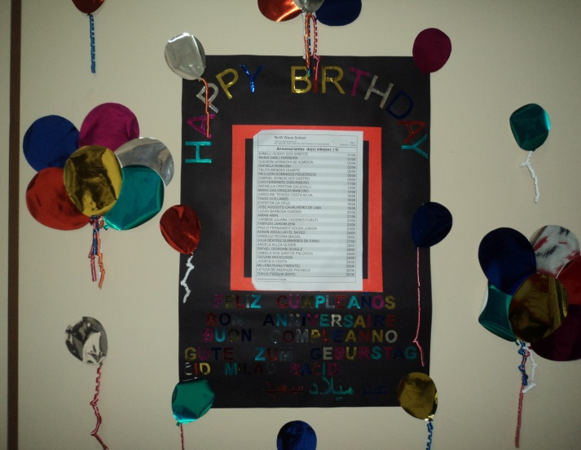
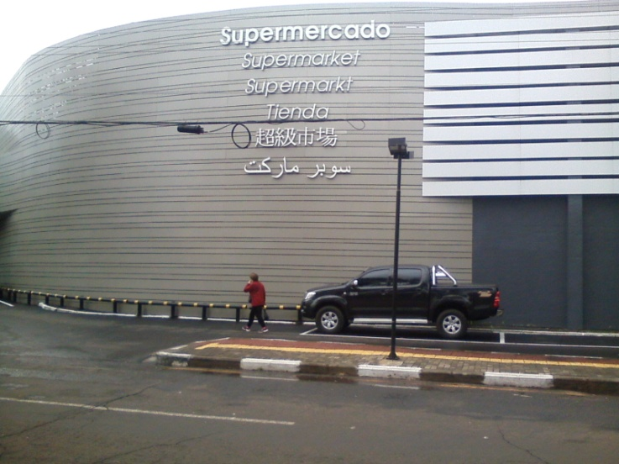

Figura 1: Supermercado no Bairro Boicy
Figura 2: Escola de Inglês no Centro

Nas Figuras 1 e 2 observamos o uso de várias línguas em diferentes espaços. A Figura 1 representa a fachada de um Supermercado que possui diversas lojas na cidade, mas o plurilinguismo aparece apenas na fachada da loja deste bairro, localizado em uma avenida principal que leva ao aeroporto internacional, às Cataratas do Iguaçu e demais pontos turísticos. Na Figura 2 vemos um cartaz parabenizando aos aniversariantes do mês em diferentes línguas, feito por uma Escola de Inglês. Ambas celebram o multilinguismo em seus espaços, cartão postal da cidade, se por um lado parecem legitimar a superdiversidade da cidade, por outro, se apropriam do discurso cosmopolita com fins econômicos.

Figura 4: Escola particular
Figura 3: Loja de roupas

As Figuras 3 e 4 destacam-se pelo uso do inglês, se não fosse a descrição das figuras, não reconheceríamos como espaços localizados na fronteira. Na Figura 3 vemos, além do uso a língua inglesa, o acréscimo do signo “S2” (difundido principalmente na linguagem da internet) para compor o nome da Loja de roupas. Enquanto que o Colégio particular da Figura 4, ao expor o termo “High School” maior que o nome da própria escola, parece mostrar que está conectada com o mundo globalizado. Os dois espaços representam um caso de localismo globalizado através do valor político e econômico atribuído ao inglês como língua franca.
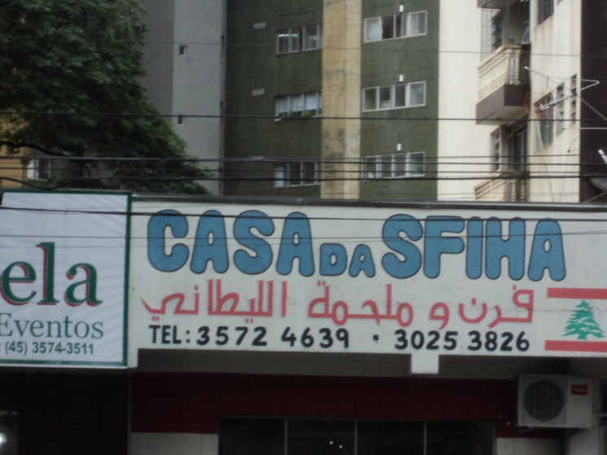

Figura 6: Açougue Halal
Figura 5: Casa da Sfiha

Diferente do caso anterior, as Figuras 5 e 6 mostram conectar-se localmente com um público específico, o dos imigrantes de origem árabe. Na figura 5, apesar do letreiro maior estar escrito em língua portuguesa, e atender a um público em geral, a bandeira do Líbano do lado direito, denota uma demarcação da identidade do país de origem. Do mesmo modo, a Figura 6 está direcionada a consumidores específicos, que reconhecem na palavra “Halal”, que naquele açougue as carnes são abatidas de acordo com os costumes da religião mulçumana.
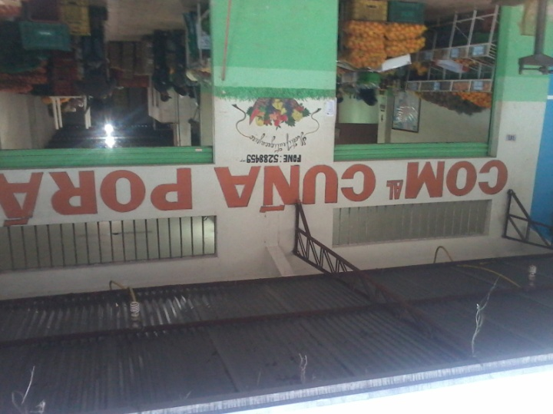

Figura 8: Comercial Cuña Porã
Figura 7: Calendário da Casa Tigre

A figura 7 e 8 representam a paisagem linguística de um outro recorte da cidade, localizados entre o centro da cidade, a Ponte da Amizade (fronteira paraguaia) e a Hidrelétrica de Itaipu. A fotografia do calendário com escrita em português e chinês, estava pendurado em uma lanchonete de grande movimento nesta região. Na figura 8, percebemos a presença da língua guarani, cujo nome do estabelecimento significa “mulher bonita”. Estas línguas estão localizadas em bairros voltados mais ao comércio popular, muitas vezes, caracterizados pela mídia como a fronteira do “contrabando” e da “ilegalidade.
Considerações finais provisórias
O objetivo proposto para o trabalho, ainda que de forma inicial, foi tentar reconhecer marcas de superdiversidade presentes na paisagem linguística de alguns bairros da cidade transfronteiriça de Foz do Iguaçu, visto que a região, é internacionalmente divulgada com cosmopolita e multicultural. A partir da análise, não só das fotografias aqui divulgadas, chegamos a algumas conclusões preliminares.
A língua dominante na paisagem linguística é o português, língua oficial, enquanto que o imperialismo do inglês aparece mais difundido da região central e no trajeto que conduz aos pontos turísticos próximos da fronteira com a Argentina. A língua e a cultura árabe apresentam mais expressividade se comparadas aos demais grupos plurilíngues. Apesar de nem todas aparecerem nas fotografias acima analisadas, identificamos, explícita ou implicitamente, as seguintes línguas: português, inglês, espanhol (peninsular, hispano-americano e portunhol), árabe (libanês), guarani (yopará), chinês, japonês, francês, alemão, italiano. Percebemos que existem assimetrias em relação ao poder e valor das línguas neste contexto, a celebração do discurso da harmonia cosmopolita tende a ocultar línguas minoritárias, pois só depois de muito tempo conseguimos encontrar um único estabelecimento com a língua guarani.
Os textos públicos, como as placas, refletem uma política linguística mais voltada ao turismo e prioriza o inglês como língua estrangeira, já que nem todas as placas são trilíngues. Por outro lado, identificamos como efeitos da globalização, algumas criações linguísticas com significados locais, como os termos “hamburgueria”, “shawarmeria” (em lanchonetes) ou “usadinhu’s” (loja de roupas usados). Portanto, concluímos que a paisagem linguística de Foz do Iguaçu confirma a presença de marcas de superdiversidade e de plurilinguismo, tanto nos espaços privados, quanto nos textos públicos, resultado das transformações da globalização, dos diferentes grupos migratórios e das interações do contexto específico de fronteira.

Referências Bibliográficas
Albuquerque, J. L. C. (2010). A dinâmica das fronteiras: os brasiguaios na fronteira entre o Brasil e o Paraguai. São Paulo: Annablume.
Blommaert, J. (2010). A sociolinguistics of globalization. Cambridge: Cambridge University Press. Recuperado de < http://lp283lp405-2015.wikispaces.com/file/>.

Blommaert, J. (2012). Ethnography, Super-diversity and Linguistic Landscapes. Recuperado de <https://www.academia.edu/1511334/Chronicles_of_Complexity_TPCS_draft>.
Calvet, L. (2007). As políticas linguísticas. São Paulo: Parábola Editorial.
Cardin, E. G. (2012). Trabalho e práticas de contrabando na fronteira do Brasil com o Paraguai. Geopolítica(s), 3(2), 207-234.
Cenoz, J.; Gorter, D. (2008). El estudio del paisaje lingüístico. Recuperado de < http://hdl.handle.net/11245/1.293687>.
Hall, S. (2006). A identidade cultural na pós-modernidade. (11ª ed.) Rio de Janeiro: DP&A.
Hamel, R. E. (1993). Políticas y planificación del lenguaje: una introducción. Políticas del lenguaje en América latina, 29, 5-39.
Kleiman, A. B. (2013). Agenda de pesquisa e ação em Linguística Aplicada: problematizações. Em Moita Lopes, L. P. (Org.), Linguística Aplicada na modernidade recente: festschrift para Antonieta Celani (pp. 39-58). São Paulo: Parábola.
Machado e Silva, R. C. (2008). Reordenação de identidades de imigrantes árabes em Foz do Iguaçu. Trabalhos em Linguística Aplicada, Campinas, 47(2), 357-373.
Maher, T. M. (2013). Ecos de resistência: políticas linguísticas e línguas minoritárias no Brasil. Em Nicolaides, C. et al. (Orgs.), Política e Políticas Linguísticas (pp. 117-134). Campinas: Pontes Editores.
Milroy, J. (2011). Ideologias linguísticas e as consequências da padronização. Em Lagares, X.; Bagno, M. (Orgs.), Políticas da norma e conflitos linguísticos (pp. 49-88). São Paulo: Parábola Editorial.
Moreno Cabrera, J. C. (2014). Los dominios del español: Guía del imperialismo lingüístico panhispánico. Madrid: Euphonía Ediciones.
Prefeitura Municipal de Foz do Iguaçu. (2014). Recuperado de < http://www.pmfi.pr.gov.br/>.
Oliveira, G. M. (2004). Política linguística, política historiográfica: epistemologia da história da(s) língua(s)a propósito da língua portuguesa no Brasil Meridional (1754-1830) (Tese de Doutorado em Linguística) Universidade Estadual de Campinas.
Oliveira, N. (2012). Foz do Iguaçu intercultural: o cotidiano e narrativas da alteridade. Foz do Iguaçu, PR: Epígrafe.
Pires-Santos, M. E. (2010). Ambivalência de termos e conceitos: implicações para a linguagem híbrida em contexto de fronteira. Línguas & Letras, Cascavel, 2(20), 33-50.
Pires-Santos, M. E. (2014). Narrativas de identidades: a linguagem como lugar de (in)visibilização. Em Pereira, D. A. (Org.). Cartografia Imaginária da Tríplice Fronteira (pp. 117-138). São Paulo: Dobra Editorial.
Rajagopalan, K. (2006). O conceito de identidade em linguística: é chegada a hora para uma reconsideração radical? Em Signorini, I. (Org.). Língua(gem) e identidade: elementos para uma discussão no campo aplicado (pp. 21-45). Campinas: Mercado de Letras.
Sousa Santos, B. (2010). A gramática do tempo: para uma nova cultura política. (3 ed.) São Paulo: Cortez.
Vertovec, S. (2007). Super-diversity and its implications. Ethnic and Racial Studies, 30(6), 1024-1054.

Cf. Site oficial da Prefeitura Municipal de Foz do Iguaçu. Recuperado de < http://www.pmfi.pr.gov.br>.
Segundo Pires-Santos (2014), o termo brasiguaios, apesar de suscitar estereótipos negativos, é usado para se referir aos brasileiros transfronteiriços (Brasil/Paraguai) que ainda moram no país vizinho e também aos que retornaram ao Brasil (p. 118).
Tradução nossa.

